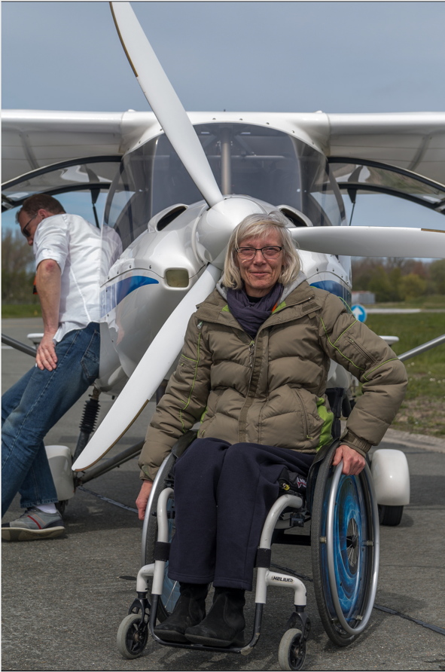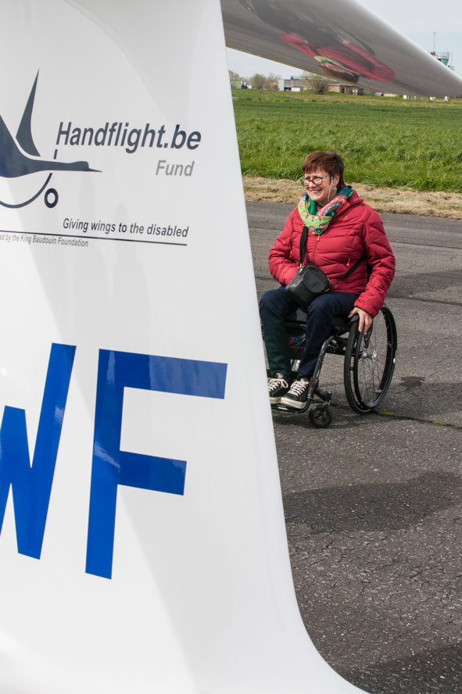

Envie de voler? Attiré par le ciel et les beaux nuages blancs? Alors, lisez ceci:

Handflight organise le samedi 14 septembre, en collaboration avec To Walk Again, une journée de vols d’initiation pour personnes en situation de handicap. Des vols en planeur, avion et ULM sont prévus. Une participation aux frais de 30 € par vol est demandée.

L’évènement aura lieu sur l’aérodrome de Kiewit (près de Hasselt).

Il y aura sur place l’infrastructure et les aides nécessaires pour assister les personnes en situation de handicap.

Une inscription préalable est impérative. Allez voir pour plus de détails ou pour une inscription sur la page de To Walk Again: cliquez ici (en NL)

Pour vous donner envie, voici quelques photos de l’édition précédente, qui a eu lieu à Coxyde en 2016.

Bienvenu à vous, si le coeur vous en dit!

